Приложение

к границам территории памятника природы регионального значения «Урочище «Серые камни»
СХЕМА
границ территории памятника природы регионального значения
«Урочище «Серые камни»
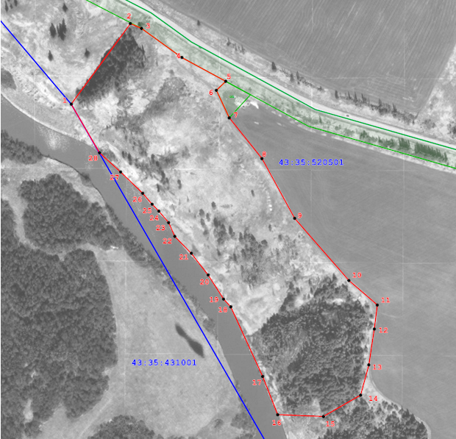
Условные обозначения
____ | Границы территории памятника природы регионального значения «Урочище «Серые камни»
• 1 | Номер поворотной точки
__________________

